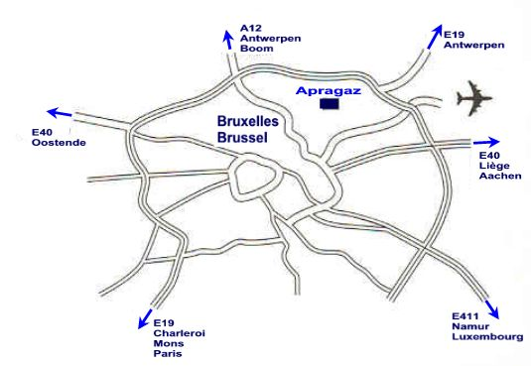

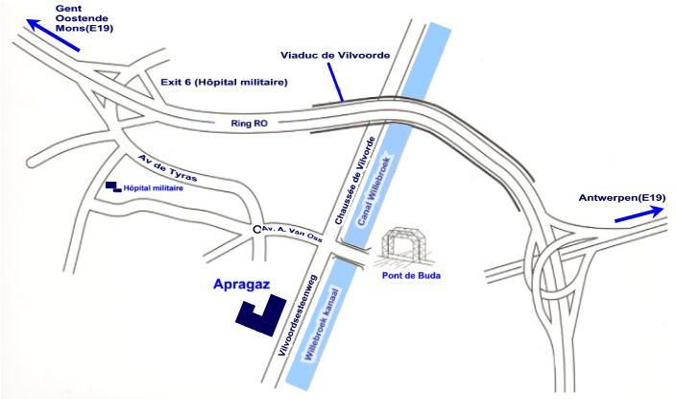

Apragaz Chaussée de Vilvorde 156 , B-1120 Bruxelles
Tel.: 32(0)2 264 03 60 Fax.: 32(0)2 268 89 58
www.apragaz.com e-mail: info@apragaz.com

